2015计组

一、（15分）
（1）（8分）
已知x = -0.11001, y = +0.01111，求：
a) [x]补，[-x]补，[y]补，[-y]补；
b) x+y，x-y，判断加减运算是否溢出。

（2）（7分）将十进制数（-14.59375）转换成754标准的32位浮点数的二进制格式。

二、（10分）
某计算机系统的内存储器由cache和主存构成，cache的存取周期为45ns，主存的存取周期为200ns。已知在给定的一段时间内，CPU共访问内存4500次，其中340次访问主存，问：
- cache的命中率是多少？
- CPU访问内存的平均时间是多少？
- cache-主存系统的效率是多少？
解：（1）
（2）
（3）

三、（15分）
假设机器字长16位，主存容量为128K字节，指令长度为16位或32位，共有128条指令。设计计算机指令格式，要求有直接、立即数、相对、基址、间接、变址六种寻址方式。
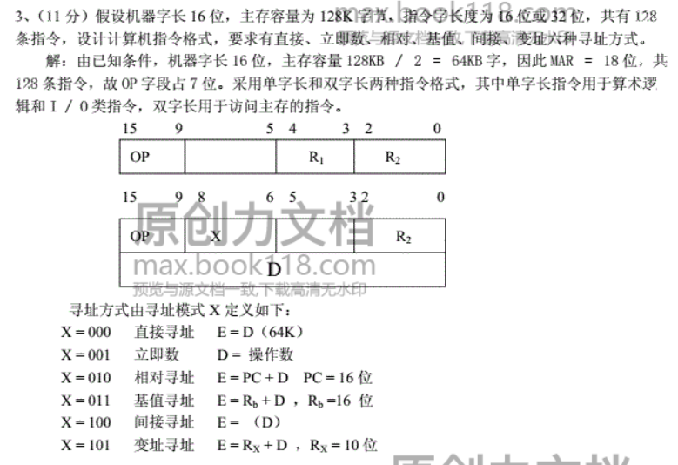

四、（15分）
一条机器指令的指令周期包括取指（IF）、译码（ID）、执行（EX）、写回（WB）四个过程段。每个过程段由1个时钟周期T完成。机器指令采用以下三种方式执行：（1）非流水线（顺序）方式；（2）标量流水线方式；（3）超标量流水线方式。请画出三种方式的时空图，证明流水线计算机比非流水线计算机具有更高的吞吐率。

五、（15分）
集中式仲裁有几种方式？画出计数器定时查询方式的逻辑结构图，说明其工作原理。

六、（10分）
已知某磁盘存储器转速为2400转/分，每个记录面道数为200道，平均查找时间为60ms，每道存储容量为96KB，求磁盘的存储时间与数据传播率。

七、（20分）选做其中一题
1、某计算机有如下部件：ALU，移位器，主存M，主存数据寄存器MDR，主存地址寄存器MAR，指令寄存器IR，通用寄存器R0～R3，暂存器C和D。
（1）请将各逻辑部件组成一个数据通路，并标明数据流向。
（2）画出“ADD R1，（R2）+”指令的指令周期流程图，指令功能是（R1）+（（R2））-> R1
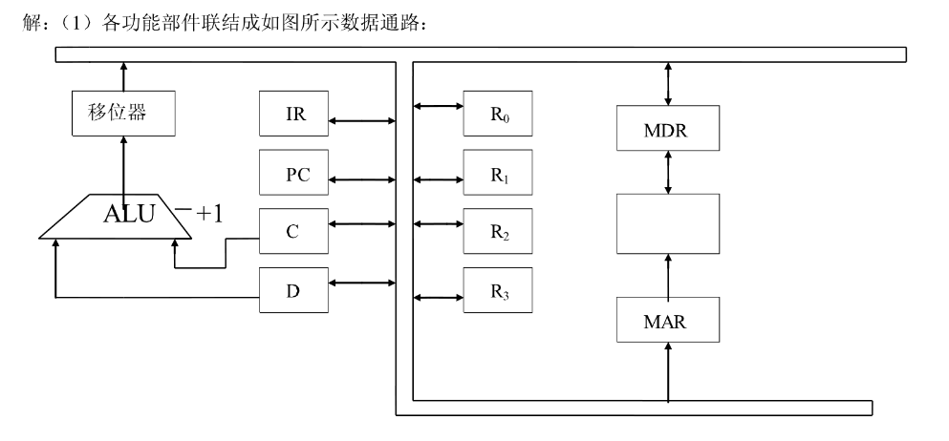
M
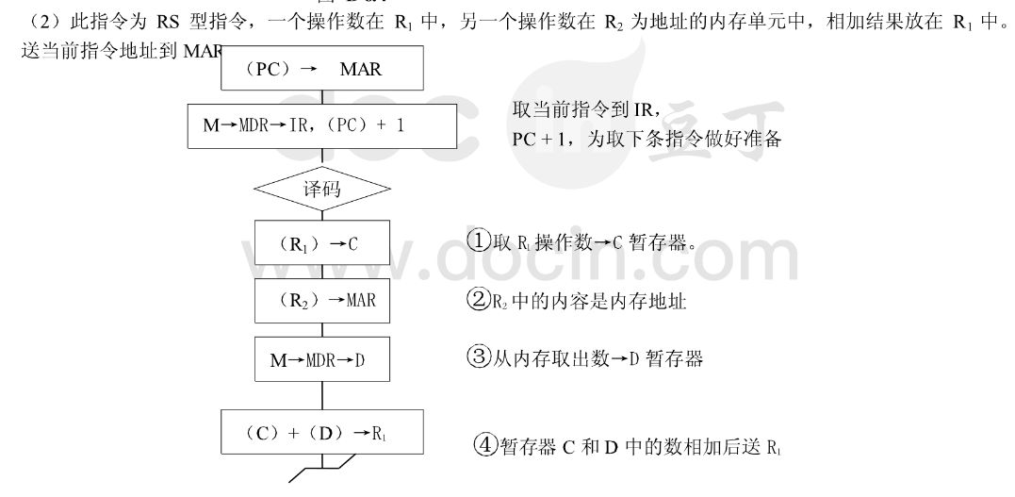

2、某数据通路如图2所示，其中M——主存，MBR——主存数据寄存器，MAR——主存地址寄存器，R0——R3通用寄存器，IR——指令寄存器，PC——程序计数器（具有自增能力），C、D——暂存器，ALU——算术逻辑单元（此处做加法器看待），移位器——左移、右移、直通传送，所有双向箭头表示信息可以双向传送。
请按数据通路画出“ADD (R1)，（R2）+”指令的指令周期流程图。该指令的含义是两个数进行求和操作。其中源操作数地址在寄存器R1中，目的操作数寻址方式为自增性寄存器间接寻址（先取地址后加1）
